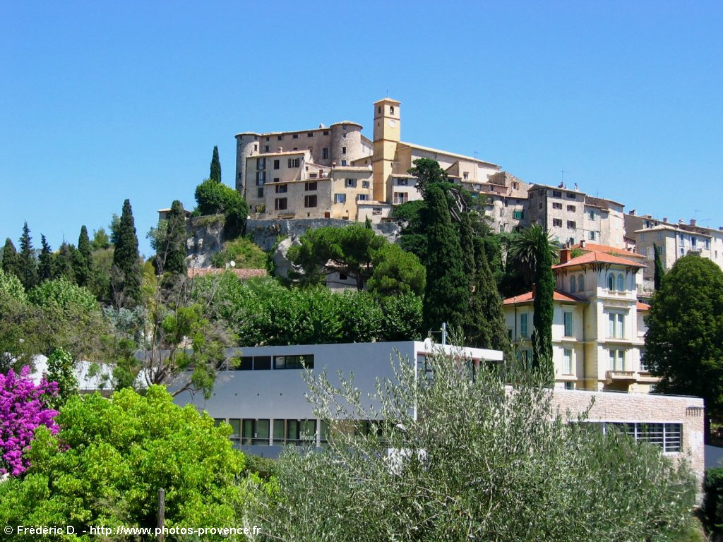
DSDEN DES ALPES MARITIMES
Ecole Louis Fiori

PROCES-VERBAL DE LA REUNION

DU CONSEIL D’ECOLE

ECOLE : Ecole Louis Fiori  Adresse : RD1  06510 Carros Village | DATE : Le 20/10/2017  Durée : 2h

– Membres titulaires (IEN, Représentants des Parents, Enseignants, Représentants de la collectivité, DDEN)
DDEN : Madame Passeron
Enseignants : Mr LEPRAT – Mme VAYSSETTE – Mme LOPEZ – Mme BOULLENGER – Mme GAUTHIER (excusée) – Mme BURGÉ
Représentants des parents d'élèves élus : Mr BREJAUD – Mr MILLET – Mme FRESLON (absente) –
Mme BIDAUD (absente) – Mr THIEME – Mme PEGORER – Mr PAETA (suppléant) – Mme UPPARIN (suppléante)
Représentants de la collectivité : Mme FRANCO
Personnel ATSEM : Mme DUCROS et Mme ECAUVRE
Représentante du périscolaire : Mme KHADRAOUI
Représentante de l'association de l'école : Mme POZZOLI (absente)
– M. Robert, Inspecteur de circonscription, ne peut être présent étant pris par d'autres obligations professionnelles.

ORDRE DU JOUR :

Résultats des élections :
Le directeur : Remerciements adressés aux parents qui ont assuré la gestion du matériel électoral et la tenue du scrutin. Une seule liste s’est présentée, celle de la FCPE avec 8 candidats. Sur 219 électeurs inscrits, il y a eu 111 votants soit un taux de participation de 50,68 % contre 47,92 % l’année dernière et 39.5% en 2015-2016. Sur ces votants, 22 bulletins étaient blancs ou nuls et 89 suffrages se sont exprimés pour la liste FCPE. Les six premiers candidats de la liste FCPE ont été élus : Mr MILLET - Mr BREJAUD – Mme PEGORER – Mme BIDAUD – Mme FRESLON-BERNARD – Mr THIEME
Restent deux parents d'élèves qui sont donc suppléants : Mr PAETA et Mme UPPARIN

Bilan de la rentrée :
Le directeur : Le retour à la semaine de 4 jours s’est fait sans difficulté.
La rentrée s’est bien passée avec des enfants revenus détendus des vacances et heureux de réintégrer l'école comme l’année dernière.

Effectif de l’école et répartition :
Le directeur : 151 élèves sont inscrits sur l'école dont 53 en maternelle.
Les effectifs se répartissent ainsi sur les classes :
TPS-PS-MS : 27, MS-GS : 26, CP-CE1 : 27, CE1-CE2 : 26, CM1 : 22, CM2 : 23
Prévisionnel 2018-2019 : 49 élèves de maternelle et 97 élèves d'élémentaire.

Fonctionnement des activités périscolaires :
Le responsable périscolaire informe le conseil : Nouvelle équipe dont un homme.
Fonctionnement :
- le matin : fin du petit-déjeuner + ateliers menés par un animateur maternelle et un pour l'élémentaire ;
- le midi, les 3 services sont conservés avec de multiples activités et la possibilité d'un temps libre ou d'un temps de travail pour certains, activité sport en roulement sur la semaine ;
- le soir, même fonctionnement que le matin + un accès au microsite avec un roulement sur la semaine.
- Les règles de vie sont les mêmes que sur le temps scolaire.
Sécurité : application du plan vigipirate avec ouverture à 16h40 et demande des pièces d'identité pour les personnes inconnues des services.
Les représentants de parents manifestent un intérêt pour la mise en place de devoirs aidés. Une enquête sera menée auprès des parents avant de poursuivre les démarches requises.

Bilan comptable OCCE/mairie et rentrée coopérative :
Le directeur : Le solde de l’année précédente était de 1642.82 €. Cette année, la rentrée des participations des parents s’élève à 1590€ contre 1445€ l’année dernière. La coopérative sera aussi alimentée par la vente des photographies de classe (Photographie scolaire réalisée le 29 septembre).
L'année dernière avec ce financement, l’école a payé 2 bus pour se rendre à Saint-Jeannet, de nombreux livres et albums, des plantes, des ingrédients pour faire la cuisine... En ce début d’année, l’argent a servi à payer l’assurance, des livres et des albums pour toutes les classes. Il y aura aussi de l’agent investi dans le projet Cirque.
Le bilan comptable est mis à la disposition des membres du conseil.
Concernant les moyens alloués à l’école par la mairie : sur les 6980€ mis à disposition, 4633.10€ ont été investis essentiellement dans l’achat de fournitures et de manuels pour les classes. Le solde créditeur de l’école L. Fiori est de 2346.90€.

Règlement scolaire
Le directeur : Le seul changement concerne le retour à 4 jours.
Le nouveau règlement est lu par le directeur et adopté sans modification par le conseil. Il pourra être modifié lors des deux prochains conseils d’école prévus le mardi 13 mars 2018 et le vendredi 15 juin 2018.
Progrès sur la réduction du nombre de retards : seulement 2 retards de 15 minutes depuis la rentrée.

Sécurité et protection des enfants dans l’école :
Le directeur : le conseil est informé de l’évolution des mesures de sécurité prises au sein de l’établissement et en mairie afin d’assurer la protection des élèves et des adultes dans et aux abords de l’école. Les mesures relatives à la mise en place du PPMS sont rappelées.
Le premier test incendie s'est bien déroulé. L'école a été évacuée en 2’28 et aucun élément négatif n'a été relevé.
L’exercice « alerte intrusion » se déroulera avant le 22 décembre.
Une alerte « séisme » a été menée sans encombre le 3 octobre (journée nationale des risques majeurs) pour une durée de 7 minutes. Simulation de tremblement d’1min30 avec mise à l’abri sous les tables puis évacuation par la partie basse de l’école.
Une intrusion dans l'établissement s'est déroulée le samedi 14 octobre à 3h ; de jeunes individus ont répandu du papier dans la cour et dégradé le matériel des agents mairie ainsi que la terrasse des maternelles.
Les représentants soulignent l'intérêt d'introduire une surveillance caméra pour limiter ces intrusions.

Calendrier des RDV pédagogiques de l’école en lien avec le projet d’école :
Le directeur :
- Fête de l’automne : elle a eu lieu aujourd'hui. On remercie les parents qui ont fait de très nombreux gâteaux et ont donné de nombreux jus de fruits ainsi que les parents qui ont participé à l’organisation. Les enfants étaient ravis et se sont régalés comme l’année dernière.
- L’office du tourisme a reçu les élèves après les journées du patrimoine afin de leur faire découvrir les richesses culturelles de la villa Barbary et l’exposition photos retraçant l’histoire de la commune de Carros.
- Un jeu de piste sera organisé dans le village toujours en partenariat avec l’office du tourisme.
- Le 17 octobre, les élèves ont profité de Cinéalma pour découvrir la richesse visuelle et pédagogique du film d’animation ‘Le grand méchant renard et autres contes’.
- Grâce au Forum et à la mairie, les élèves vont profiter de 3 spectacles :
Cycle 1 le 23 février : Toi, moi, nous
Cycle 2 le 9 février : Envol
Cycle 3 le 7 décembre : City
- Partenariat avec la médiathèque : projet maternelle avec une projection d'Elmer et un travail sur la photographie.
- Partenariat avec la métropole sur le dispositif « à l'école du Développement Durable », j'économise l'énergie : ça chauffe pour ta planète.
- Reconduction du travail avec la prévention routière en CM1 et CM2.
- Partenariat avec la gendarmerie pour le passage du permis Internet en CM2.
- Intervention de l'infirmière scolaire en CM2 pour la formation aux gestes qui sauvent.

La restauration scolaire :
Le directeur informe : Les repas ont été améliorés en terme de qualité et un élément bio est présent chaque jour. De 5 éléments les repas sont passés à 4, afin de limiter le gaspillage et d’investir dans la qualité des plats préparés.
En début d’année, les parents d’élèves ont sollicité Monsieur le Maire afin d’obtenir des éclaircissements sur le nouveau fonctionnement, sur le choix des plats et les quantités proposées aux enfants.
M. Le Maire a organisé une réunion publique le 25 septembre avec présence du responsable de la cuisine centrale, du prestataire, des élus, des parents d’élèves afin de répondre aux attentes.
Suite à cette réunion plusieurs éléments d’informations ont été donnés : les enfants des 3 services peuvent se resservir, une commission des menus avec présence des parents est remise en place, les parents peuvent venir prendre un repas avec les enfants afin de voir les conditions de restauration, un féculent sera ajouté les jours où le plat pourrait particulièrement déplaire aux enfants.
Remarques des représentants de parents : Les élèves timides n'osent pas se lever pour prendre un supplément de nourriture. Il faudrait demander aux enfants s'ils veulent se resservir.
Il sera demandé à Mme Couturier un état des lieux suite à cette réunion en mairie.
Le représentant mairie informe de la tenue d'un comité consultatif le 16 novembre.
De leur côté, les parents vont relancer le responsable de la cuisine centrale afin de visiter les locaux et prendre connaissance des diverses contraintes.

Présentation des projets de classe, des classes transplantées, PAE en lien avec la présentation du nouveau projet d’école :
Le directeur :
- Les enseignants ont préparé un PAE Cirque afin d’impliquer tous les enfants dans un projet qu’ils devront mener à terme. S’il est validé le 20 novembre, le projet commencera le 8 janvier pour se terminer en juin avec le visionnage par les parents et les enfants du film réalisé.
- Les projets EPS doivent répondre aux quatre domaines de compétences suivant :
Produire une performance maximale, mesurée à une échéance donnée
Adapter ses déplacements à des environnements variés
S’exprimer devant les autres par une prestation artistique et/ ou acrobatique
Conduire et maîtriser un affrontement collectif ou interindividuel
Les Projets pour l’école seront donc la natation au premier semestre pour les classes de CP-CE1 et CE1-CE2, au second semestre pour le CM1 et le CM2. Au premier semestre les CM2 font « escalade » et les CM1, « jeux d’opposition »; au second semestre, les CP-CE1 feront « gymnastique » et les CE1-CE2, « yoga ».
Les TPS-PS-MS se rendront au dojo et les MS-GS dans la salle parquetée de gymnastique du 12 mars au 25 juin 2018.
- Deux classes vont profiter, si les projets sont validés de classes transplantées sur Auron et Valberg.
Les CE1-CE2 devraient partir du 16 au 20 avril à Valberg, les CM1, du 5 au 16 février à Auron.
- LSU (le Livret Scolaire Unique) : livret scolaire numérique mis en place à la rentrée 2016. Il sera donné en 2 semestres comme l’année dernière.

Bilan des travaux et de leur organisation avec la mairie :
Le directeur : Remerciements adressés à la mairie pour les travaux déjà réalisés.
La protection des 3 arbres de la cour est en commande.
Le nettoyage de la cour est en attente.

L’aménagement des espaces verts :
La responsable des espaces verts avait proposé la mise en place de buissons de type méditerranéen afin de recouvrir toute la bande et l'installation du système d’arrosage. M. le Maire avait appuyé cette demande mais pour l’instant rien n’a été fait.
Une relance sera faite par le directeur et les représentants.

Le matériel d'E.P.S. :
Le directeur : L’école est en attente de la fin de la commande réalisée pendant l’année scolaire 2015-2016. La mairie a informé le directeur qu'elle doit arriver très prochainement (un espalier et une poutre d’évolution). Pour information : pendant l’été, l’école a reçu un espalier et tous les tapis de réception de l’école Eluard.

Questions des représentants de parents d'élèves :
- Rappel de la demande du remplacement des serrures suite aux intrusions : la mairie signale l'installation prochaine de serrures électroniques.
- Rappel de la demande des ralentisseurs aux abords de l'entrée basse (installation annoncée par M. le Maire en septembre 2016). Le directeur signale que le danger est double : d'une part, le passage piétons, qui n'est pas placé au bon endroit, n'est pas protéger et est mal signalé aux automobilistes ; d'autre part, automobilistes et élèves sont mis en danger lors des manœuvres des bus.
- Avancées sur l'aménagement du microsite : le revêtement est dégradé, la piste de terre qui y accède est irrégulière et non stabilisée.
Réponse mairie : la voirie est la compétence de la métropole, l'aménagement du microsite et son accessibilité sont pilotés par les services techniques. Pour la sécurité, le dossier est en cours et une commission aura lieu en mairie le 10 novembre afin de faire le point sur la vidéosurveillance, les serrures électroniques, la sécurisation des accès faciles au sein de l'établissement...
POINTS ESSENTIELS DE LA REUNION :
- Présentation des projets de l'année et du PAE
- Le règlement intérieur
- La présentation du périscolaire
- La restauration scolaire
- La sécurisation de l'établissement
RELEVE DES CONCLUSIONS DU CONSEIL : (joindre la délibération éventuelle s’il y a lieu)
- Règlement intérieur de l'établissement adopté.
- Membres du conseil en attente d'un retour d'information concernant la sécurité, la restauration et l'aménagement des espaces verts.
- Une enquête sera menée par les parents pour connaître les besoins en « aide aux devoirs ».

Fait à Carros, le 20 octobre 2017

Le Président Le Secrétaire
du Conseil d’Ecole : M. Leprat de séance : M. Leprat

